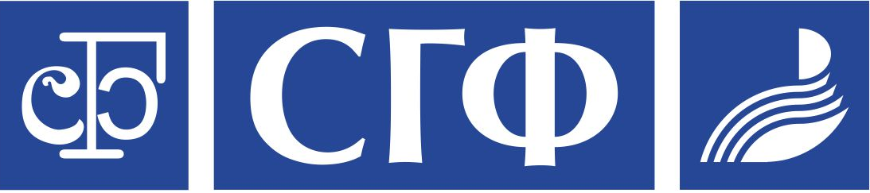

ИНФОРМАЦИОННОЕ ПИСЬМО

Уважаемые коллеги!
Студенческое научное общество ФГБОУ ВО «Башкирский государственный педагогический университет им. М.Акмуллы» 18-19 апреля 2019 г. проводит в г. Уфе ежегодную Международную молодежную научно-практическую конференцию «Человек. Общество. Культура. Социализация». В рамках конференции планируется организация мастер-классов, деловых игр, а также экскурсионная программа для гостей г. Уфы.

К обсуждению предлагаются следующие проблемы:
История и культура финно-угорских народов.
Органы опеки и попечительства в системе социальной защиты детства.
Специалист по работе с семьей: содержание и методы профессиональной деятельности.
Проблемы социального воспитания и социального развития подрастающего поколения.
Профессиональное сопровождение социализации семей и детей группы риска.
История и современность образования.
Социально-гуманитарный цикл дисциплин и его значение в подготовке специалиста.

Проблемы художественно-эстетического образования в современном вузе.
Пространство школы как института воспроизводства культуры.
Влияние коммуникативной среды на формирование и воспитание личности.
Взаимодействие библиотек, архивов, музеев, книжного дела как социальных институтов документально-коммуникационной системы.
Информационное обеспечение развития науки, бизнеса и технологий как фактор их развития.
Проблемы освоения культурного наследия и современные информационные технологии.
Актуальные проблемы юридических наук и правовые основы государственного устройства и государственного строительства.
Инновационные процессы и технологии в молодежной политике.
Культурологические основания социального проектирования.
Нетрадиционные религии в условиях современной цивилизации.
Религиозное искусство в современном научно-образовательном дискурсе.
Экстремизм и новые вызовы времени.

Социальная политика и ее особенности на современном этапе реформирования экономики.
Глобальная экономическая политика и ее основные направления.
Заявки для участия в конференции вместе с материалами докладов принимаются до 1 апреля 2019 г. включительно.
Организационный взнос – 300 руб.
Заявки и статьи (объеме 14000 печатных знаков с пробелами) присылаются в разных файлах с фамилией докладчика и пометками: «заявка», «статья» (пример: «Иванов И.И., заявка», «Иванов И.И., статья»). Тексты заявок и статей отправляются по e-mail: snosgf@gmail.com
К тезисам следует приложить заполненную регистрационную форму и сканированный чек оплаты орг. взноса, а также скрин-шот страницы с результатами антиплагиата (количество знаков по антиплагиату должно совпадать с количеством знаков в присланной публикации).
Материалы конференции будут изданы к ее началу в электронном варианте. Очные участники получают CD-диск со всеми выходными данными. Для заочных участников и всех заинтересованных лиц сборник будет размещен на странице социально-гуманитарного факультета на сайте БГПУ им. М.Акмуллы не позднее 10 мая 2019 г. Режим доступа: https://bspu.ru/unit/73.

Не принимаются к изданию следующие материалы:
- с показателем антиплагиата менее 60 % оригинального текста;
- публикации объемом менее 2 страниц;
- публикации, не имеющие ссылок на источники и список литературы, а также со ссылками и списком литературы, оформленными не в соответствии с ГОСТ 7.05-2008 «Библиографическая запись. Библиографическое описание. Общие требования и правила составления» (образец ниже);
- с квитанциями, в которых не полностью указано назначение платежа;
- публикации, присланные после 1 апреля 2019 г.;
-допускается не более двух публикаций одного автора (включая соавторство).
При выявлении названных нарушений оплата орг. взноса возвращению не подлежит.

Требования к оформлению статей
Текст статьи должен быть набран на компьютере в Microsoft Word 2003-2010. Шрифт 14, гарнитура Times New Roman, одинарный интервал, формат – rtf. Текст должен состоять из одного файла. Параметры: верхнее / нижнее / левое / правое – 2,5 см. Страницы не нумеруются. Выравнивание – по ширине.
Название работы печатается без переноса, прописными буквами, полужирным шрифтом, по центру первой строки (в конце названия работы точка не ставится), ниже через один интервал строчными буквами (курсивом) печатаются инициалы, и фамилия автора (авторов), ниже полное название вуза, ниже Ф.И.О. научного руководителя (с указанием ученой степени и ученого звания) (см. приложение 1).
Статья должна включать аннотацию (до 1000 знаков с пробелами) и ключевые слова (5-10). Далее с нового абзаца печатается текст статьи. Список используемых источников печатается в конце статьи через один межстрочный интервал шрифтом Times New Roman (обычный, размер – 12 pt, формат списка) в соответствии с ГОСТ 7.05-2008 «Библиографическая запись. Библиографическое описание. Общие требования и правила составления» (см. приложение 2).
Ссылки на литературу оформляются по тексту статьи в квадратных скобках, где указываются порядковый номер (по списку) и страница цитируемого источника (например, [1, с. 44]). Тексты, оформленные с нарушением означенных в информационном письме требований, к изданию приняты не будут.

Заявка на участие в конференции

Участник | Фамилия
Участник | Имя
Участник | Отчество
Участник | Место учебы, работы (город, учебное заведение, курс, специальность)
Участник | Домашний адрес
Участник | Моб. Телефон
Участник | Факс
Участник | E-mail
Участник | № квитанции почтового перевода
Участник | Тема доклада
Участник | Участие (очное, заочное)
Участник | Дата заезда и выезда
Участник | Потребность в гостинице (нуждаюсь/не нуждаюсь)

Подробные условия публикации, оплаты и контактные данные организаторов конференции находятся по адресу: https://bspu.ru/unit/73/news/6893 в прикрепленном документе.

